Выполнили:

студенты группы 19ВВ2

Гусев Д.О.

Кубасов И.М.

Приняли:

Синев М.П.

Дорошенко И.Н.

Пенза 2021

ОТЧЕТ

по лабораторной работе №6

по курсу «Технологии программирования»

на тему «Виртуальные функции и абстрактные классы»

Министерство образования Российской Федерации

Пензенский государственный университет

Кафедра «Вычислительная техника»

### Цель работы

Изучение механизма виртуализации функций в языке С++. Приобретение навыки разработки и использования виртуальных функций и абстрактных классов.

### Ход работы

### Лабораторное задание

Лабораторное задание выполняется на базе лабораторной работы №5.

Реализовать абстрактный класс **Interface**. В классе объявить чистые виртуальные функции: Input и Output.

Пронаследовать класс **Base** от абстрактного класса **Interface**. В результате структура классов должна быть следующей:

* **Base** : **Interface**
* **Base** : **Derived1**
* **Base** : **Derived2**
* **Derived2** : **Derived3**

В классах **Derived1**, **Derived2** и **Derived3** реализовать виртуальные функции Input и Output.

Требования к программе:

В основной программе объявить несколько указателей типа **Interface\***. По указателям разместить (попытаться разместить) объекты всех доступных классов (**Interface**, **Base**, **Derived1**, **Derived2** и **Derived3**). Для всех размещенных объектов (используя указатель типа **Interface\***) вызвать функции Input и Output.

### Листинг:

**Phone.h**

#pragma once

#include <iostream>

#include <istream>

using namespace std;

class Interface {

public:

virtual void Input() = NULL;

virtual void Output() = NULL;

};

class Phone : public Interface

{

protected:

double m_size;

char* m_model = new char[50];

char* m_producer = new char[50];

int m_price;

int tmp_size = 500;

int size = 50;

public:

Phone(Phone& Phone) {

strcpy_s(m_producer, 50, Phone.m_producer);

strcpy_s(m_model, 50, Phone.m_model);

m_size = Phone.m_size;

m_price = Phone.m_price;

}

Phone(Phone* Phone) {

strcpy_s(m_producer, 50, Phone->m_producer);

strcpy_s(m_model, 50, Phone->m_model);

m_size = Phone->m_size;

m_price = Phone->m_price;

}

Phone()

{

strcpy(m_producer, "HUAWEI");

strcpy(m_model, "EVA-01");

m_size = 18.9;

m_price = 19990;

}

~Phone()

{

delete[] m_producer;

delete[] m_model;

}

void Input() override

{

char* tmp = new char[tmp_size];

cout << "Введите производителя телефона : " << endl;

cin.getline(tmp, tmp_size);

int len = strlen(tmp);

while (len > size)

{

cout << "Данная строка больше максимального размера (50) введите значения заново " << endl;

cin.getline(tmp, tmp_size);

len = strlen(tmp);

}

strcpy(m_producer, tmp);

cout << "Введите модель телефона:" << endl;

cin.getline(tmp, tmp_size);

len = strlen(tmp);

while (len > size)

{

cout << "Данная строка больше максимального размера (50) введите значения заново " << endl;

cin.getline(tmp, tmp_size);

len = strlen(tmp);

}

strcpy(m_model, tmp);

cout << "Введите размер экрана телефона: " << endl;

cin >> m_size;

cout << "Введите цену телефона: " << endl;

(cin >> m_price).get();

delete[] tmp;

system("cls");

}

void Output() override {

printf("Производитель: %s\n", m_producer);

printf("Модель: %s\n", m_model);

printf("Размер экрана: %f\n", m_size);

printf("Цена: %d\n", m_price);

}

};

class derived1 : public Phone {

protected:

char* m_country = new char[50];

public:

derived1() {

strcpy_s(m_country, 50, "\0");

}

derived1(const char* country, char* producer, char* model, double size, int price) {

strcpy(m_country, country);

}

derived1(derived1& d) {

strcpy(m_country, d.m_country);

strcpy(m_producer, d.m_producer);

strcpy(m_model, d.m_model);

m_size = d.m_size;

m_price = d.m_price;

}

void Input() override

{

char* tmp = new char[tmp_size];

cout << "Введите страну: " << endl;

cin.getline(tmp, tmp_size);

int len = strlen(tmp);

while (len > 20)

{

cout << "Данная строка больше максимального размера (50) введите значения заново " << endl;

cin.getline(tmp, tmp_size);

len = strlen(tmp);

}

strcpy(m_country, tmp);

Phone::Input();

delete[] tmp;

}

virtual void Output() {

printf("Страна: %s\n", m_country);

Phone::Output();

}

~derived1() {

delete[] m_country;

}

};

class derived2 : public Phone {

protected:

int m_year;

public:

derived2() {

m_year = 0;

}

derived2(int year, char* producer, char* model, double size, int price) {

m_year = year;

}

derived2(derived2& d) {

m_year = d.m_year;

strcpy(m_producer, d.m_producer);

strcpy(m_model, d.m_model);

m_size = d.m_size;

m_price = d.m_price;

}

void Input() override

{

cout << "Введите год выпуска телефона: " << endl;

(cin >> m_year).get();

Phone::Input();

}

void Output() override

{

printf("Год: %d\n", m_year);

Phone::Output();

}

~derived2() {

}

};

class derived3 : public derived1 {

protected:

char* m_city = new char[50];

public:

derived3() {

strcpy_s(m_city, 50, "\0");

}

derived3(char* city, char* country, char* producer, char* model, double size, int price) {

strcpy(m_city, city);

}

derived3(derived3& d) {

strcpy(m_city, d.m_city);

strcpy(m_country, d.m_country);

strcpy(m_producer, d.m_producer);

strcpy(m_model, d.m_model);

m_size = d.m_size;

m_price = d.m_price;

}

void Input() override

{

char* tmp = new char[tmp_size];

cout << "Введите город: " << endl;

cin.getline(tmp, tmp_size);

int len = strlen(tmp);

while (len > 20)

{

cout << "Данная строка больше максимального размера (50) введите значения заново " << endl;

cin.getline(tmp, tmp_size);

len = strlen(tmp);

}

strcpy(m_city, tmp);

derived1::Input();

delete[] tmp;

}

void Output() override {

printf("Город: %s\n", m_city);

derived1::Output();

}

};

**Source.cpp**

#define _CRT_SECURE_NO_WARNINGS

#include <stdio.h>

#include <conio.h>

#include <Windows.h>

#include <locale.h>

#include <iostream>

#include "phone.h"

int main() {

setlocale(LC_ALL, "Russian");

Interface * p1, * p2, * p3, * p4;

Phone A;

derived1 B;

derived2 C;

derived3 D;

p1 = &A;

p1->Input();

p1->Output();

p2 = &B;

p2->Input();

p2->Output();

p3 = &C;

p3->Input();

p3->Output();

p4 = &D;

p4->Input();

p4->Output();

return 0;

}

**Результат работы**

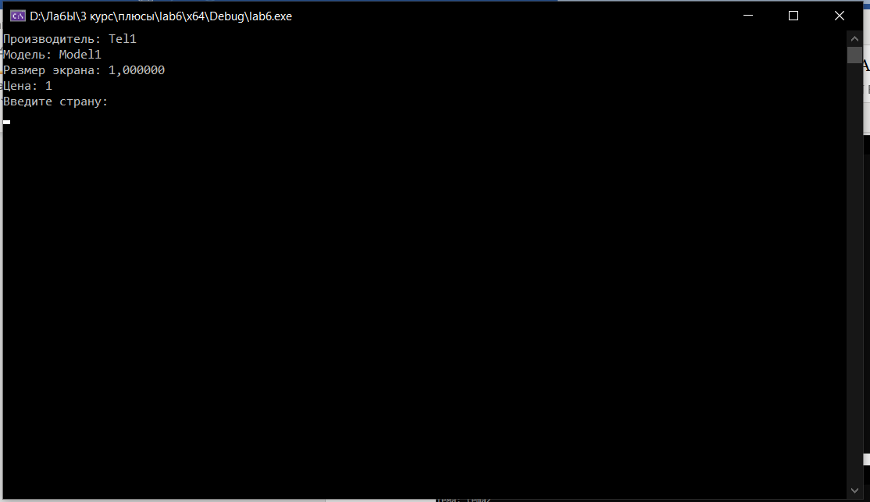

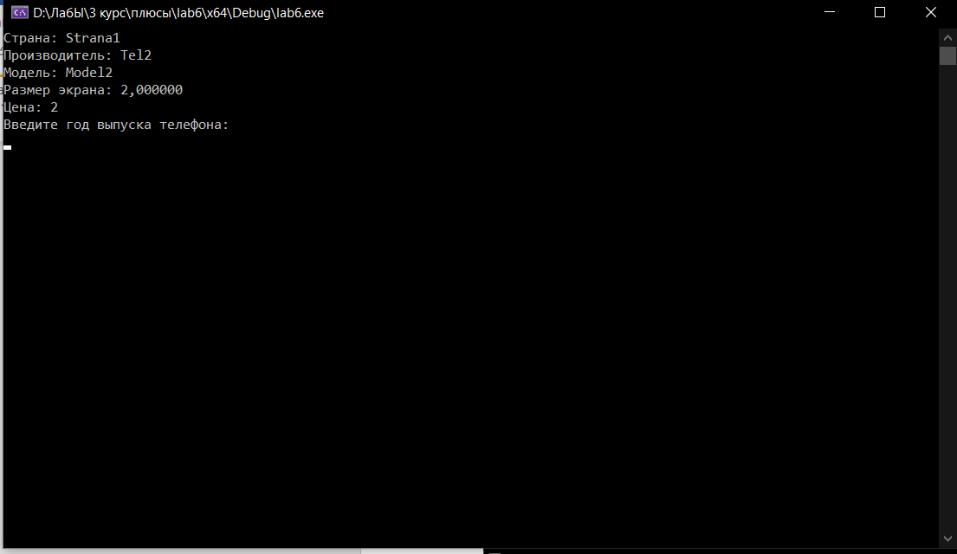

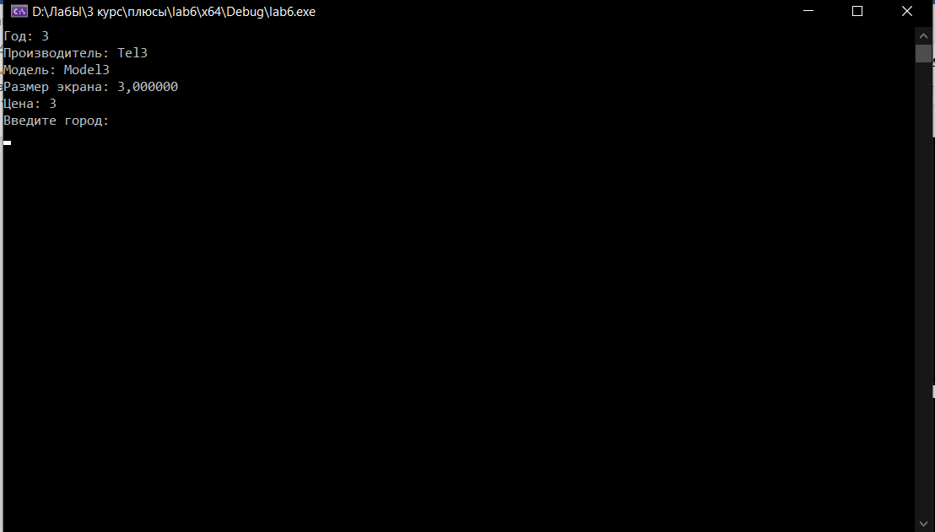

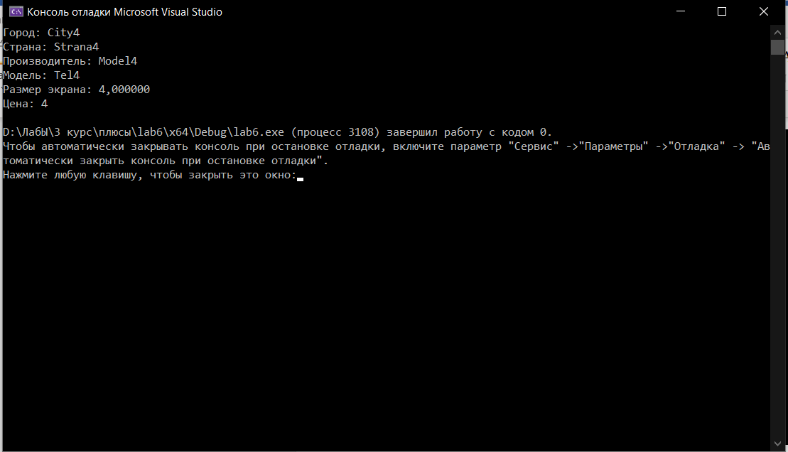

**Вывод:** Мы изучили механизм виртуализации функций в языке С++. Приобрели навыки разработки и использования виртуальных функций и абстрактных классов.